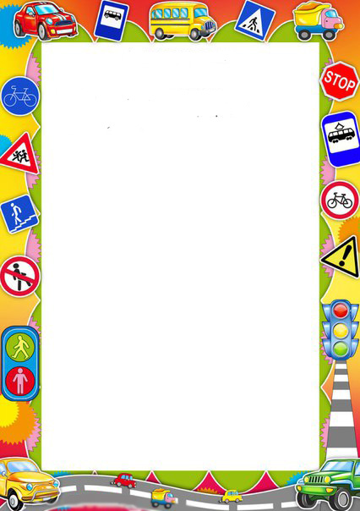**План-конспект открытого занятия по ПДД совместно с родителями «Путешествие в страну дорожных правил»**

Цель:

Закрепление у дошкольников **правил** безопасного поведения на **дороге и в транспорте**.

**Задачи:**

• расширять и закреплять знания детей о **правилах дорожного движения**, сигналах светофора, видах переходов, **дорожных знаках**, **правилах** поведения для пассажиров;

• формировать навыки выполнения основных **правил** поведения у дошкольников на улице и в транспорте, с целью предупреждения детского **дорожно-транспортного травматизма**;

•развивать физические качества: силу, ловкость, быстроту в эстафетах;

• воспитывать дисциплинированность, коллективизм; культуру поведения на улицах и в транспорте;

• создавать положительный эмоциональный настрой;

способствовать гармонизации **детско-родительских отношений**.

**Предварительная организационная работа:**

1. Проведение с детьми серии познавательных **занятий**, бесед, дидактических игр по ознакомлению с **правилами дорожного движения**.

2. Подбор музыкальных фонограмм для музыкального сопровождения мероприятия.

2. Подбор материала к мероприятию и написание сценария.

3. Разучивание названий и девизов команд.

4. Разучивание стихов.

5. Оформление места проведения мероприятия.

6. Знакомство на физкультурных **занятиях с играми-эстафетами**.

**Оборудование:**

**Дорожные знаки на стойках**, нагрудные **дорожные знаки для детей**;

воздушные шары трех цветов (красного, желтого и зеленого полоски белого и черного цветов,

9 разрезных знаков *(по 3 в трех конвертах)*; обручи красного, желтого и зеленого цветов;

нагрудные знаки такси – 3 штуки, обручи- 3 штуки для конкурса *«Поездка в такси»*;

кегли, шарики не большого диаметра по числу детей, медали для детей, светофор и жетоны трех цветов для обозначения заработанных баллов.



Ход занятия:

*(звучит музыка, входят дети)*

**Воспитатель:** *«Здравствуйте****дорогие гости****»*!

**Воспитатель:** «Дети! Сегодня к нам пришло много гостей. Давайте с ними **поздороваемся**. Они хотят посмотреть, как вы подросли, как занимаетесь, какие вы молодцы»!

Есть много тем для обсуждения на свете

О чем сегодня речь- расскажут наши дети

**1-й ребенок**

Везде и всюду **правила**

Их надо знать всегда

Без них не выйдут в плаванье

Из гавани суда

**2-й ребенок**

Выходят в рейс по **правилам**

Полярник и пилот

Свои имеют **правила**

Шофер и пешеход.

**3-й ребенок**

По городу, по улице

Не ходят просто так

Когда не знаешь **правила**

Легко попасть впросак.

4-й ребенок

Все время будь внимательным

И помни наперед

Свои имеют **правила**

Шофер и пешеход.

**Воспитатель:** Чтоб не волновались каждый день **родители**,

Чтоб спокойны были за рулем водители,

В детском саду **исправно**

Учат ребята **дорожные правила**!



Ребята, я хочу вас пригласить вас в **путешествие в***«****Страну дорожных правил****»*

Это **страна непростая**

Там много загадок кругом

Там азбука другая

И знаки развешаны на всем.

На улицах той **страны** нас может подстерегать множество испытаний. А чтоб нам было веселее в пути, мы устроим соревнования между тремя командами. Вы готовы? Тогда в путь!

Делимся на три команды, в состав каждой команды входят **родители помощники**, поприветствуем их.

Выбираем капитанов команд.

Команды представьтесь (команды приветствуют друг друга двустишиями – первую строчку говорит капитан, вторую вся команда хором)

1-я Команда

**Капитан:** Наша команда

Все *«Красные»*

Капитан: Наш девиз

Все: *«Загорелся красный цвет – стой и жди –****дороги нет****!»*

2-я команда

**Капитан:** Наша команда

Все: *«Желтые»*

Капитан: Наш девиз

Все: *«Желтый глаз твердит без слов: К переходу будь готов»*

3-я команда

**Капитан:** Наша команда

Все: *«Зеленые»*

**Капитан:** Наш девиз

Все: *«На зеленый свет вперед! Путь свободен, переход!»*

Команды поприветствовали друг друга, самое время познакомиться с жюри! А в жюри у нас сегодня будут гости.

Друзья! **Отправляемся с вами мы в путь**

**Дороги** и улицы – вот наш маршрут.



В центре города большого

Очень много есть **дорог**,

И конечно, важно, чтобы

Перейти их каждый мог.

И поэтому придумал

Кто-то **Правила**, друзья,

Эти **правила движенья**,

И хожденья, и вожденья,

Забывать никак нельзя!

**Воспитатель:** Большинство из нас ежедневно сталкивается с таким изобретением человечества, как светофор. А часто ли мы при этом задумываемся, кто и когда придумал столь полезное приспособление, так помогающее регулировать движение автомобильных и пешеходных потоков на наших **дорогах**?

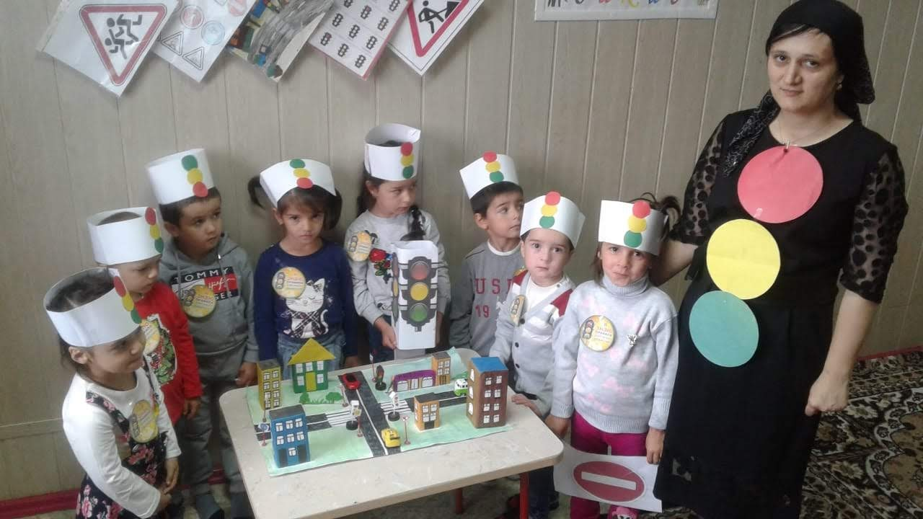

На **дорогах с давних пор**

Был всегда великий спор,

Кто главнее, пешеход –

Непоседливый народ,

Или транспортное средство –

Это новое соседство.

Чтоб решить извечный спор,

Был придуман светофор.



Загорелся красный свет,

Для машин проезда нет.

Свет зелёный впереди,

Пешеход вперёд иди.

**Воспитатель:** Первый светофор имел только 2 цвета - красный и зеленый. Таким светофором **управлял человек**, следивший за временем. Переключение светофора с красного на зеленый и обратно сопровождалось предупредительным свистком. Позже был придуман трехцветный светофор желтый сигнал, которого заменил свисток.

ИГРА *«ЗАЖГИ СВЕТОФОР»*

Капитаны получают три воздушных шара *(можно мячи)* красного, жёлтого, зелёного цвета по сигналу передает по одному дальше. Когда шар дойдёт до последнего игрока, тот поднимает его вверх – зажжён первый сигнал. Капитан может передавать следующий шар. Выигрывает та команда, которая быстрее зажжёт свой сигнал

Зеленый знак светофора зажгли,

**Дорогу уверенно переходи**!

Продолжаем наш не легкий маршрут.

И снова перекресток,

Но как же нам быть?

Светофор не встретился на пути,

Кто поможет улицу перейти?

Если надо перейти

Тебе через **дорогу**,

С этой целью по пути

Всегда есть переходы!

Переходы могут быть

Разными, ребята!

Чтобы это не забыть

Надо знаки изучить:

**5-й Ребенок**

С **дорожкой полосатой**

Стоит у *«зебры»* знак

Должны вы знать, ребята,

Что это не пустяк:

Переходя по *«зебре»*

Сначала убедись,

Что все стоят машины –

Теперь поторопись!



**6 –й Ребенок**

Есть знак *«Подземный переход»* -

Ступеньки вниз ведут!

Спускайся смело и иди –

Ведь нет движения тут.

**Воспитатель**: Ребята, но мы не вспомнили еще один вид перехода, какой?

Дети называют: надземные переходы.

**Правильно** ребята еще существуют надземные переходы, которые помогают нам перейти не только переполненную движением улицу, но и **железнодорожные пути**.

ИГРА *«ЗЕБРА»* *(НА ВРЕМЯ И ТОЧНОСТЬ ИСПОЛНЕНИЯ)*

Всем участникам в каждой команде, кроме последнего, раздаётся по полоске белой бумаги *(картона)*. Первый участник кладёт полосу и возвращается к команде. Второй, кладёт свою *«ступеньку»* зебры и возвращается обратно. Последний участник шагает по всем полоскам, возвращаясь, собирает их.

А давайте-ка. Ребята,

Сюда Знаки позовём

И приятное знакомство

С ними дружно заведём

Чтоб машины не спешили,

Шёл спокойно пешеход,

Помогать они решили

И дежурят круглый год *(выходят дети со знаками на груди)*

**7-й ребенок.**

Знак *«Дети»*

Это очень важный знак,

Он висит не просто так.

Будь внимательней, шофер!

Рядом садик, школьный двор.

**8 -й ребенок.**

Знак *«Движение пешеходов запрещено»*

В дождь и в ясную погоду

Здесь не ходят пешеходы

Говорит им знак одно:

Вам ходить запрещено!



**9-й ребенок.**

Знак *«Место остановки автобуса»*

В этом месте пешеход

Терпеливо транспорт ждет

Он пешком устал шагать

Хочет пассажиром стать.

**10-й ребенок.**

Если вышел на прогулку,

И пройдя по переулку,

Знак увидел ты такой –

Пешеход! Знак это твой!

***«ПЕШЕХОДНАЯ ДОРОЖКА»*** -

Для Наташки и Сережки,

Для Марины и для Светы –

Шагай смело, ешь конфеты!

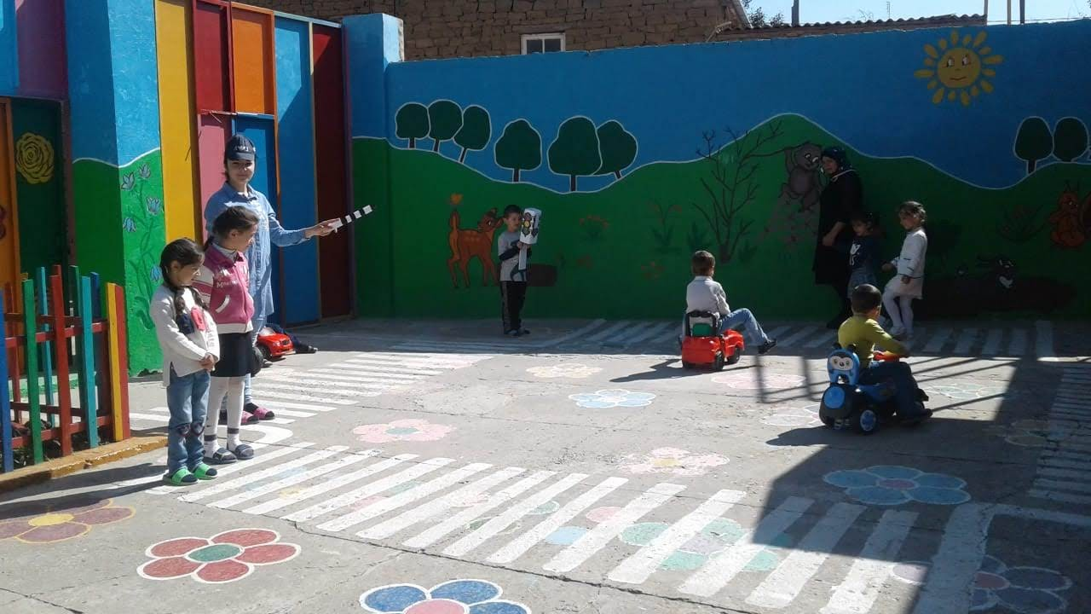

Первые международные знаки появились, в 1909 году и их было всего 4 (*«неровная****дорога****»*, *«извилистая****дорога****»*, *«перекресток»*, *«пересечение с железной****дорогой****»*). В 1978 году принят стандарт, который устанавливал группы **дорожных знаков**. Вспомним, что это за группы.

Предупреждающие знаки, Знаки приоритета, Предписывающие знаки, Информационно-указательные знаки, Знаки сервиса, запрещающие знаки, знаки дополнительной информации – таблички.



Каждой команде дается конверт, с двумя разрезными знаками, необходимо детали разделить собрать знаки и вспомнить их названия.

**Воспитатель:** Часто мы с вами ребята бываем не только пешеходами, но и пассажирами. Для пассажиров тоже существуют свои **правила**.

Зашел в автобус или трамвай,

Тогда пассажиром себя называй.

Машину ведет шофер,

С ним запрещен разговор.

Водитель и пассажир

Помни всегда,

***Чтобы не случилась беда:***

***Никогда не забывай:***

Пристегни *«ремни безопасности»*.

Для детей в машине просто!

Дети маленького роста.

Для них кресло не простое,

Для них кресло пристежное.

То есть кресло пристегнули

И ты сидишь как бы на стуле.

**Воспитатель:** Вот и подошла к концу наша игра. **Дорогие дети**, вам понравилось играть?

Слова жюри

Воспитатель: Детям вручаются памятные медали *«Знатоку****правил дорожного движения****»*

**Воспитатель:** Мы с вами повторили **правила дорожного движения**, которые важно и необходимо знать каждому из нас.

Держись **дорожных правил строго**,

Не торопись, как на пожар.

**И помни:** транспорту – **дорога**.

А пешеходу – тротуар.

Да и **родителям то же наказ –**

Ведь ваши дети смотрят на вас.

Будьте примером достойным всегда,

И не случится в **дороге беда**!